**内蒙古农业大学计算机与信息工程学院实习日报**

|  |  |  |  |  |  |  |
| --- | --- | --- | --- | --- | --- | --- |
| **序号** | **学号** | **姓名** | **班级** | **日报日期** | **实习教师** | **备注** |
| **4** | **2021122156404** | **周烨** | **2** | **7/14** | **王涛** |  |

**（日报需每日提交，统一提交给实习教师给分，学生补充部分需字体统一，宋体小四，1.5倍行距）**

**一：今日实习总结**

**实习结束，大总结**

**二：实习内容（截图、程序等）**

1. **写实习报告**

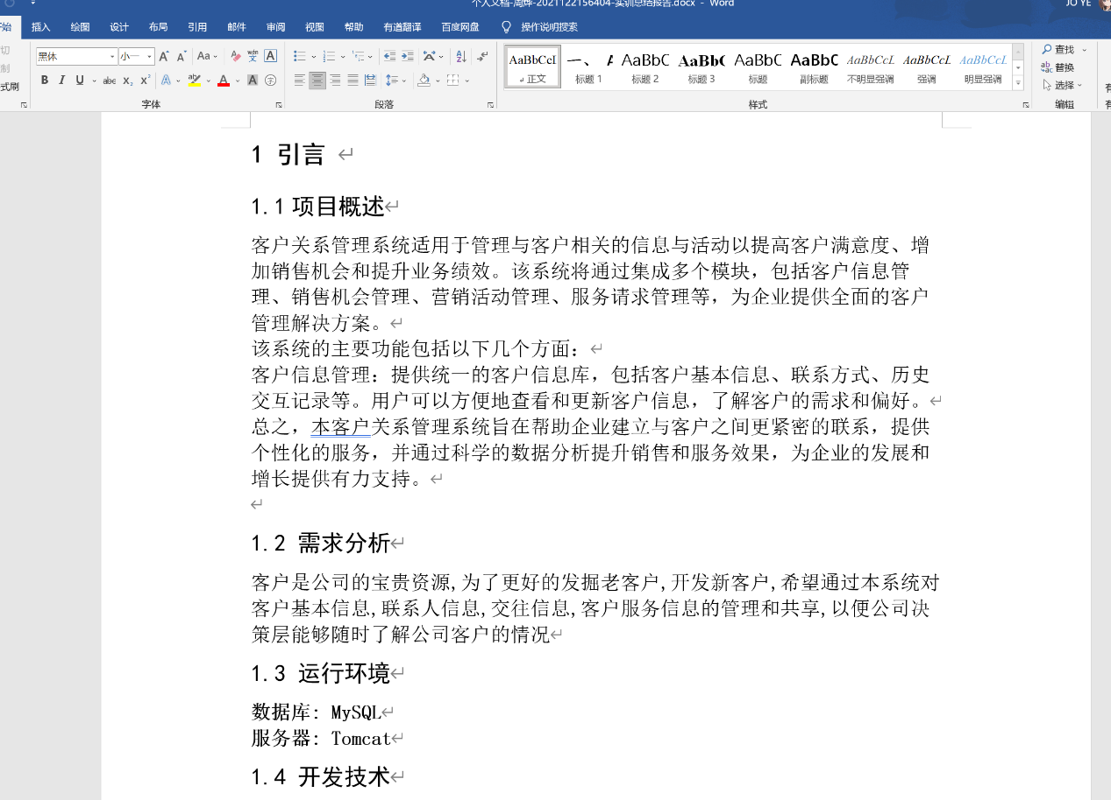

1. **做实习PPT**

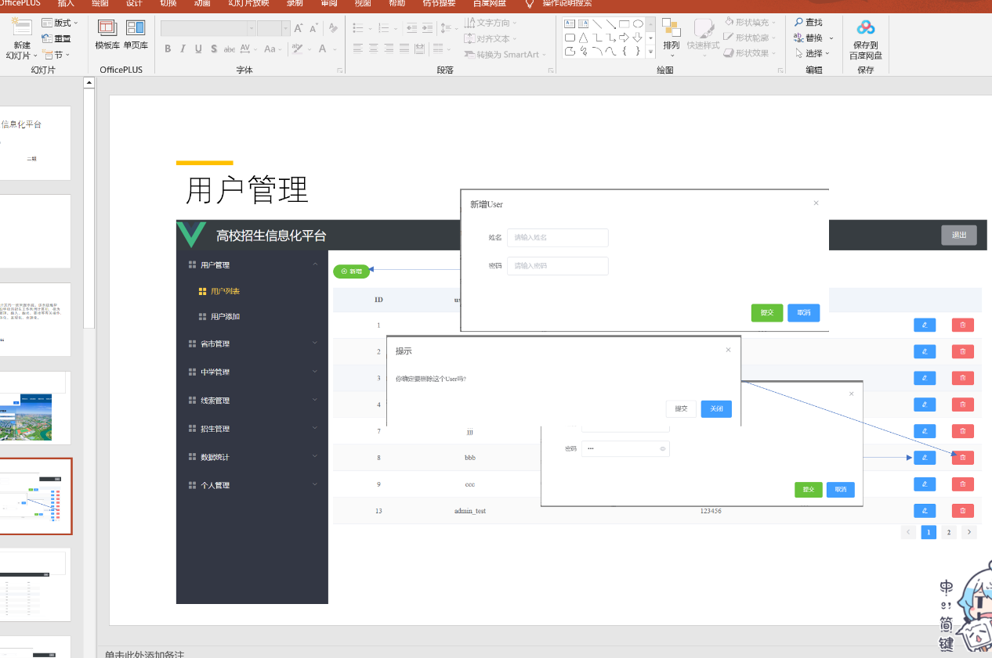

1. **答辩**

**三：今日收获和心得**

**更加熟悉了公司客户管理的项目**